タイトル（14pt、中央揃え）
―サブタイトル（10.5pt、中央揃え）―

新潟太郎¹、長岡花子² （発表者氏名、10.5pt、中央揃え、発表者には「○」を付ける）
1) 冬季大学（発表者の所属）
2) スポーツ大学（発表者の所属）

- 背景と目的
（本文はMS明朝、10.5pt、２段組）冬季スポーツの代表的なスキーは、社会的特性、身体的・精神的効果の面から生涯スポーツとしての普及が試みられている。そこで、本研究の目的は・・・を・・・することとした。

- 方法
調査方法は、北海道S市にあるTスキー場来場者500名を対象にアンケート調査を実施した。調査内容は・・・。質問項目毎に得点化し、・・・・。統計処理では、・・・。

- 結果
・・・・・・・・・・・・・・・・・
・・・・・・・・・・・・・・
・・・・・・・・・・・・・・・・・・
Table1．〇〇〇〇

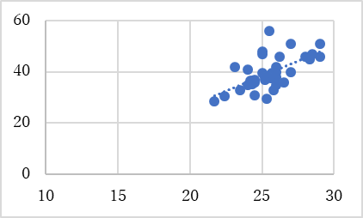
Fig.1 ○○○○

- 考察
・・・・・・・・・・・・・・・・・・
・・・・・・・・・・・・・・・・・・・・・

参考文献
- 新潟太郎、長岡花子（2013）北海道におけるスキーヤーの活動継続に関する研究、札幌スポーツジャーナル13、pp.113-121, (2024).
- ・・・・

抄録は2ページまたは4ページとし、指定のGoogle formにアップロードしてください

